Муниципальное бюджетное учреждение
дополнительного образования
Центр творчества «Радуга»
муниципального образования Тимашевский район

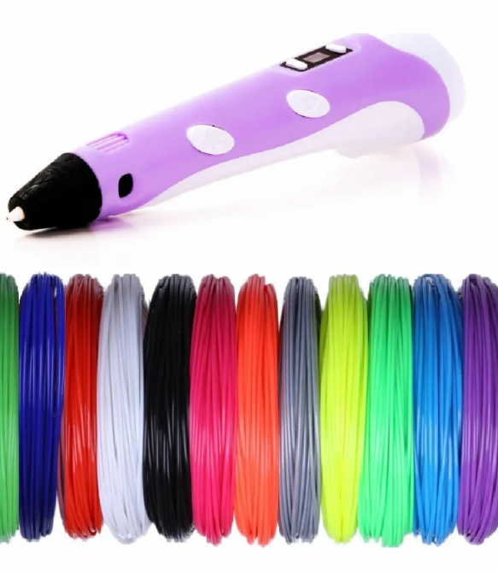

Разработала
педагог доп. образования
Рамазян М.С.

2022 год
Время проведения: 09.45-10.15
Группа: № 2 - 3 год обучения.
Возраст учащихся: 9-10 лет
Тема занятия: «Моделирование с помощью 3d ручки. Создание простой фигуры, состоящей из плоских деталей. Практическая работа «Эйфелева башня». Слайд № 1
Занятие сопровождается мультимедийной презентацией (Приложение 1)
Тип занятия: изучение нового материала
Цель занятия: Знакомство учащихся с современными технологиями 3d-моделирования. Слайд № 2,3
Задачи:
образовательные:
- сформировать знания о видах пластика для 3d моделирования: ABS и PLA;
- познакомить с техникой безопасности при работе с 3d ручкой и пластиком;
- сформировать умения и навыки выполнения прочных линий при помощи пластика;
- познакомить учащихся с элементами 3d ручки.
развивающие:
- развивать аккуратность при заправке пластика в ручку;
- формировать умение логически рассуждать, четко, кратко и исчерпывающе излагать свои мысли;
- создать условия для развития таких аналитических способностей учащихся, как умение анализировать, сравнивать, делать выводы.
воспитательные:
- воспитывать ответственность за результаты учебного труда, понимание его значимости, соблюдение техники безопасности;
- способствовать развитию культуры уважения и тактичности при работе в малых группах;
- поддерживать интерес к предмету через выполнение практических работ.

Форма проведения: учебное занятие.
Формы работы на занятии: знакомство с историей возникновения 3d ручки, рассматривание слайдов презентации, подготовка к работе, практическое занятие (создание 3d ручкой новогодней игрушки).
Методы обучения: беседа, показ, практикум с применением игровой и ИКТ-технологий.
Материал и оборудование: ноутбук, мультимедийный проектор, мультимедийная презентация, 3d ручка, пластик, контурный рисунок, ножницы.
Подготовительные работы: подготовить ноутбук, проектор, экран, проверить работоспособность 3d ручек.
Педагогические технологии: ИКТ, здоровьесберегающая технология, технология коллективной творческой деятельности.
План проведения занятия: I. Организационный момент.
II. Основной этап занятия.
- Знакомство с новым материалом.
- Физкультурная минутка.
- Инструктаж по ТБ.
- Практическая работа.
III. Заключительный этап.
- Подведение итогов занятия. Рефлексия.

Ход занятия:
- Организационный момент
Педагог: - Здравствуйте, ребята. Сегодня чудесный день, и для начала закройте глаза, глубоко вдохните и выдохните. Вдохните в себя позитив и хорошее настроение, выдохните все печали и неприятности. Я желаю вам успехов на сегодняшнем занятии.
Педагог: - Тема нашего сегодняшнего занятия: «Моделирование с помощью 3d ручки. Создание простой фигуры, состоящей из плоских деталей. Практическая работа «Эйфелева башня».
Сегодня мы продолжим погружаться в загадочный мир 3d моделирования. Нам предстоит узнать, из каких элементов состоит 3d ручка, и что же такое пластик. Из чего он делается и какие существуют виды пластика.

- Основной этап занятия.
- Знакомство с новым материалом
Педагог: - Начнем со строения 3d ручек. Существуют разные виды ручек. На слайде продемонстрированно строение 3d ручки, где отмечены самые важные элементы внешнего строения ручки. Слайд № 4
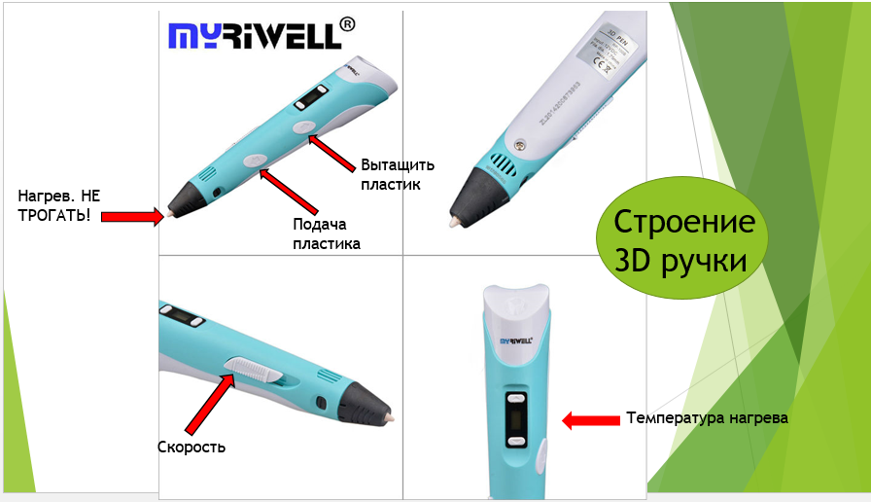

Нагревательный элемент находится в носике, поэтому температура при нагреве очень высока. Ребята, запрещено трогать носик во время работы, как и выходящий из него пластик. Можно легко обжечься. Так же существует кнопка подачи пластика, это кнопка благодаря которой пластик заходит в ручку. Чуть выше нее расположена кнопка вытаскивания пластика. Она тоже очень нужна и без нее вы не сможете поменять имеющийся в ручке цвет на другой. С другой стороны расположена кнопка скорости. С ее помощью можно стабилизировать скорость подачи пластика. Кнопки температур выставлены на нужный нам пластик, поэтому их мы не трогаем.
Итак, существует множество видов пластика, более 30-ти наименований. Наши 3d-ручки поддерживают всего два вида пластика, вот о них мы и поговорим. О первых и самых распространенных видах вам расскажут товарищи.

Учащийся 1: PLA полимер
Этот вид пластика относится к категории биоразлагаемых веществ. В основе только натуральные составляющие, произведенные из некоторых овощных культур – сахарного тростника или кукурузы. В естественной среде процесс распада может длиться от нескольких дней до двух лет, не причиняя вреда окружающему пространству. Благодаря такому свойству, его активно используют для изготовления различной тары, а также широко применяют в медицине. Слайд № 5
Учащийся 2: В отрасли 3d печати PLA пластик также нашел применение благодаря своим техническим характеристикам:
- переход в вязкое состояние наступает при температуре 160 – 180 градусов;
- не нуждается в охлаждении;
- при нагреве не выделяет никаких вредных веществ и не имеет запаха;
- практически не подвержен деформации.
PLA пластик обладает некоторыми недостатками. Наиболее значимый из них – это недолговечность. Изделия из этого полимера уже через год начинает постепенно распадаться, что недопустимо при создании качественных макетов и деталей. Второй существенный недостаток – это повышенная хрупкость. Случайно уронив изделие на пол, можно легко его повредить.

Учащийся 3: ABS пластик
Этот полимер нашел более широкое применение во многих сферах науки, производства и быта. Из него изготавливают огромное количество изделий, начиная с деталей детских конструкторов и заканчивая различными элементами корпуса мотоциклов и автомобилей. В основе пластика лежат соединения, получаемые из нефти. Благодаря этому, материал не подвержен разложению и обладает высокой прочностью. ABS пластик используется гораздо чаще, чем PLA.
Учащийся 4: Это обусловлено его основными свойствами: Слайд № 6
- полимер затвердевает при температуре 100-110 градусов;
- высокая механическая прочность. Один из важных показателей для 3D печати. Изготовленные из этого материала детали или макеты служат длительное время и отличаются надежностью и долговечностью;
- цветовая гамма. При производстве ABS пластика в его состав можно добавить любой красящий пигмент, придав готовому сырью нужный цвет или оттенок. Даже работая с обычным бесцветным пластиком, готовое изделие можно без труда покрыть практически любой краской;
- глянцевая поверхность. Этот полимер при затвердевании имеет высокий уровень глянца, что делает изделия или макеты из него более привлекательными;
- экологически чистый материал;
- возможность легкой обработки. Уже готовое изделие, вышедшее из 3d принтера, можно в случае необходимости дополнительно обработать вручную, не разрушая его.

- Физкультурная минутка Слайд № 7

- Инструктаж по ТБ.
Педагог: Ребята, прежде чем перейти к практической работе, предлагаю вам вспомнить технику безопасности при работе с 3d ручкой. Слайд № 8,9
- 3d ручка является электрическим прибором, который может выйти из строя.
- Не оставляйте пластик в 3d ручке. Это приводит к затвердеванию пластика и невозможности использовать 3Д ручки в дальнейшем.
- Если забыли вытащить пластик из 3d ручки, надо прогреть до 230 градусов ручку и затем нажать на кнопку выгруз пластика.
- Во время рисования не прикасайтесь к соплу ручки, так как температура нагрева до 230 градусов.
- Не вставляйте в корпус 3d ручки инородные предметы.

- Практическая работа.
Педагог: Ребята, а сейчас предлагаю Вам выполнить практическое задание.
Задание: Создание простой фигуры, состоящей из плоских деталей. Практическая работа «Эйфелева башня». Слайд № 10

Учащиеся выбирают трафареты для выполнения практической работы. Приступают к работе.
Учащиеся выполняют практическую работу. (Приложение 2)

- Заключительный этап
- Подведение итогов занятия. Рефлексия Слайд № 11
Учащиеся оценивают свою работу, сравнивая по критериям качества. Педагогом проставляются балы за работу.

Критерии оценок.
- Аккуратность линий 1б
- Качество заливки 1 б
- Переход цвета 1 б
- Сложность изделия 1б

Каждый учащийся должен сам оценить качество своей работы и сделать вывод, что ему нужно улучшить, а что получилось очень даже хорошо.

Педагог: Молодцы, ребята. Вы все справились с практическим заданием и усвоили тему нашего сегодняшнего занятия.
Интересна ли Вам тема сегодняшнего занятия? (Ответы детей)

Педагог: Попрошу вас привести в порядок свои рабочие места. Спасибо за работу! До свидания. Слайд № 12

Приложение 1

Слайд 1 Слайд 2

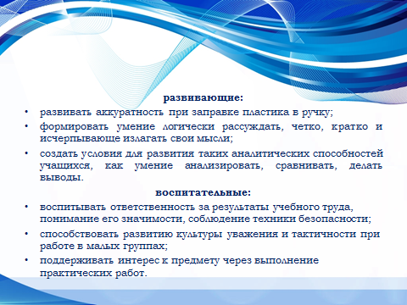
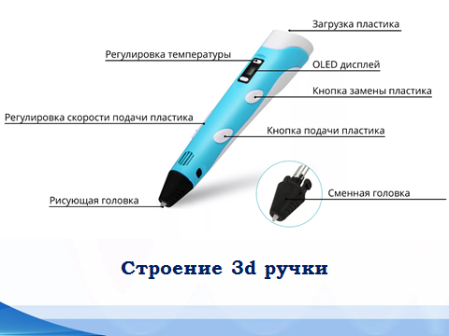
Слайд 3 Слайд 4

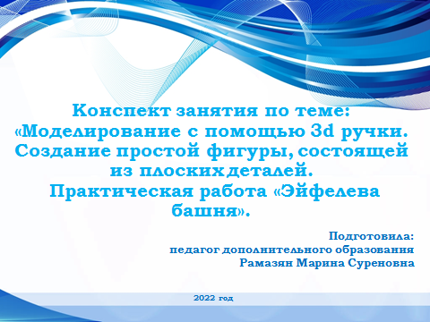
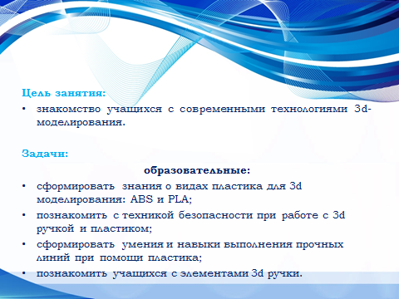
Слайд 5 Слайд 6

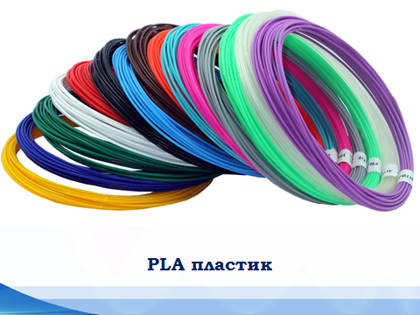
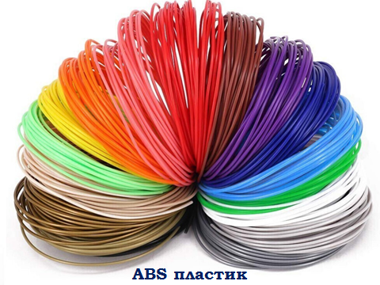

Слайд 7 Слайд 8
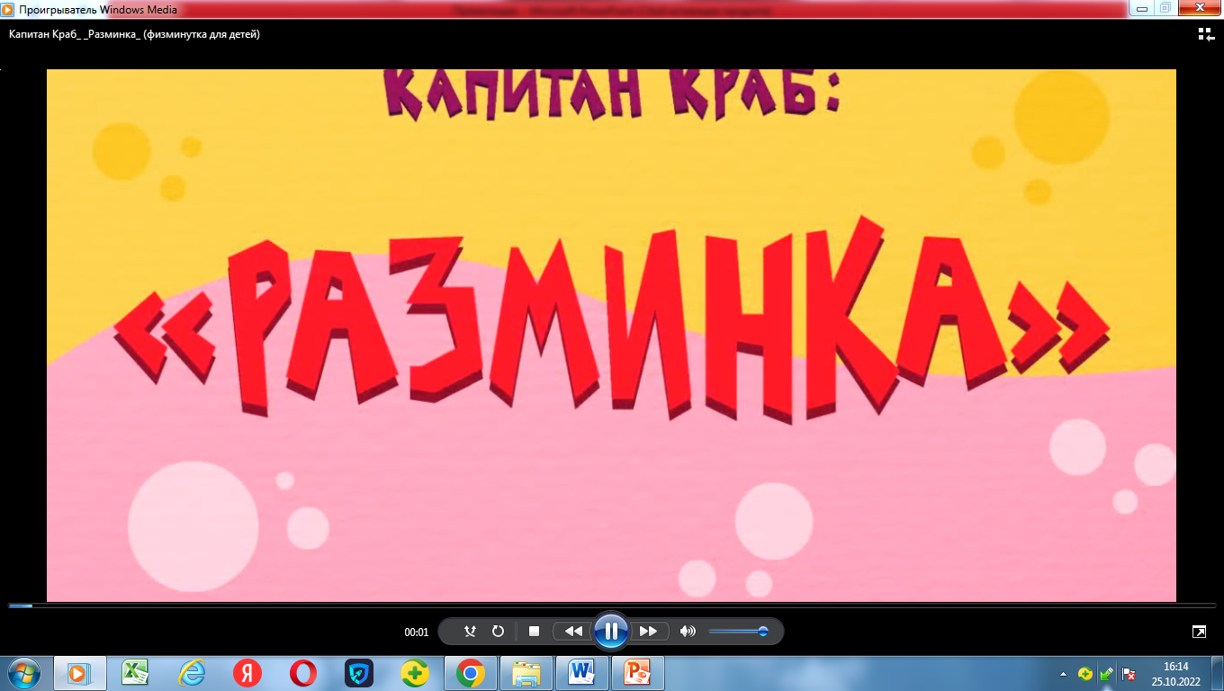
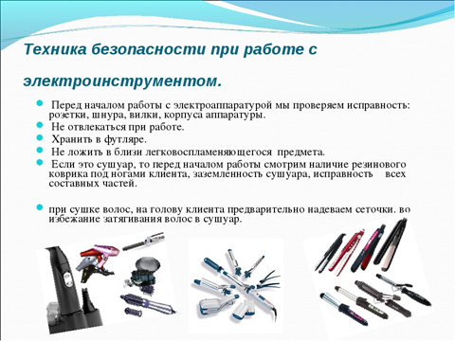

Слайд 9 Слайд 10
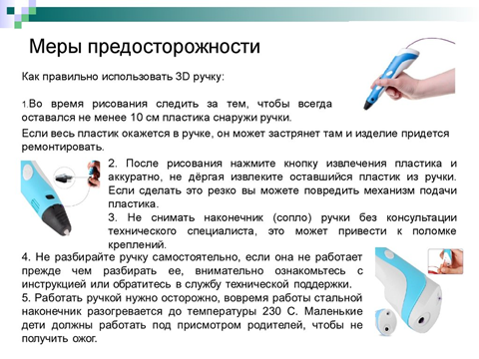
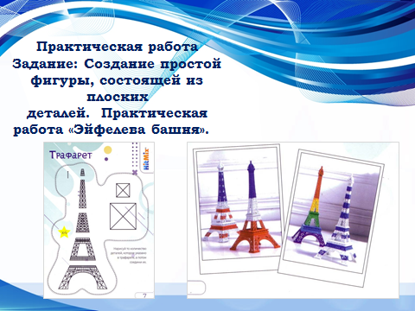

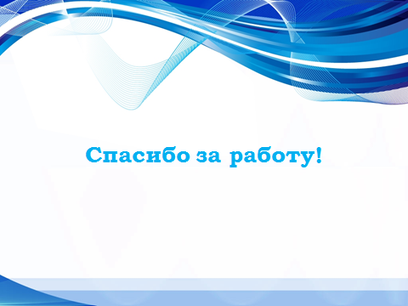

Слайд 11 Слайд 12
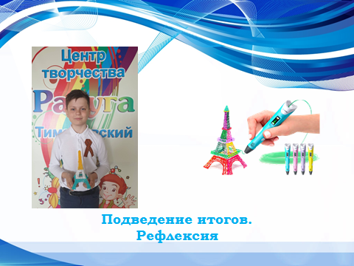

Приложение 2

Практическая работа

Задание: Создание простой фигуры, состоящей из плоских деталей. Практическая работа «Эйфелева башня».

Учащиеся выбирают трафареты для выполнения практической работы. Приступают к работе.
